Burkina Faso
---x---
Unité – Progrès – Justice

Ministère des Infrastructures,  des Transports et de l’Habitat  ------------ |  | Ministère de l’Agriculture, de l’Hydraulique et des Ressources Halieutiques  ------------
Secrétariat Général  ------ |  | Secrétariat Général  ------
Institut Géographique  du Burkina  [IGB]  ----- |  | Programme Italie/CILSS  « Fond de lutte Contre la Désertification pour la Réduction de la Pauvreté au Sahel »  [FLCD – RPS]  -----
Site Web : http://www.igb.bf/  Email: institut.geog@fasonet.bf |  | Comité National de Pilotage  ---
 |  | Secretariat opérationnel

Atelier National de Sélection des

Zones A Risque Environnemental et Social Elevé

[ZARESE]

Ouagadougou, du 30 août au 2 septembre 2004

Processus de sélection des ZARESE

avec l’utilisation d’un SIG

Abdoulaye BELEM
- Introduction

Les termes de références de l’atelier national de sélection des ZARESE, en son point 3 consacré à la méthodologie précisait : « …Le traitement informatique des données se feront pendant les travaux par les experts du CRA qui disposent de logiciels appropriés ». Le traitement dont il est question devrait être mené de sorte à atteindre l’objectif visé qui est la détermination des ZARESE et ce en se basant sur les critères environnementaux et socio-économiques déterminé lors des sessions de travail antérieures.
Pour assurer un transfert de compétences afin de rendre le comité de pilotage autonome vis-à-vis du CRA, les experts ont souhaité associer l’Institut Géographique du Burkina (IGB) et le Programme National de Gestion de l’Information sur le Milieu (PNGIM) à la démarche. Ainsi donc tout au long des travaux, nous avons assisté ou mené les traitements sous le contrôle et avec l’assistance des experts du Centre Régional Agrhymet (CRA).

- Données
Les données utilisées ont été fournies essentiellement par les services spécialisés. Elles ont été collectées en fonction des critères de sélection. Ces critères sont de deux types : environnementaux et socio-économiques.
L’IGB a fourni pour sa part, les couches numériques du réseau routier classé et du découpage administratif issues de la BNDT au 1/200 000.
Les tableaux ci-après présentent les principales données ainsi que les indicateurs calculés.
PROV | SUPERFICIE_Km | SUPERFICIE_Ha | Population | DENSITE | CAP_HBT
BALE | 4539,025 | 453902,502 | 168170,0000 | 37,050 | 0,040
BAM | 4009,886 | 400988,586 | 211551,0000 | 52,757 | 0,197
BANWA | 5801,578 | 580157,819 | 215297,0000 | 37,110 | 0,001
BAZEGA | 3947,141 | 394714,060 | 213824,0000 | 54,172 | 0,104
BOUGOURIBA | 2774,471 | 277447,101 | 76498,0000 | 27,572 | 0,006
BOULGOU | 6519,619 | 651961,934 | 415583,0000 | 63,743 | 4,108
BOULKIEMDE | 4274,624 | 427462,379 | 436347,0000 | 102,078 | 0,044
COMOE | 15404,928 | 1540492,827 | 241376,0000 | 15,669 | 0,132
GANZOURGOU | 4168,591 | 416859,068 | 256921,0000 | 61,633 | 0,047
GNAGNA | 8543,784 | 854378,419 | 307372,0000 | 35,976 | 0,213
GOURMA | 11211,506 | 1121150,617 | 220116,0000 | 19,633 | 0,038
HOUET | 11548,276 | 1154827,619 | 672114,0000 | 58,200 | 0,014
IOBA | 3260,949 | 326094,869 | 161484,0000 | 49,521 | 0,030
KADIOGO | 2868,620 | 286861,972 | 941894,0000 | 328,344 | 0,036
KENEDOUGOU | 8403,596 | 840359,551 | 198541,0000 | 23,626 | 0,081
KOMONDJARI | 5125,406 | 512540,551 | 50484,0000 | 9,850 | 0,000
KOMPIENGA | 6967,320 | 696731,970 | 40766,0000 | 5,851 | 83,403
KOSSI | 7425,953 | 742595,254 | 240996,0000 | 32,453 | 0,002
KOULPELOGO | 5391,555 | 539155,547 | 187399,0000 | 34,758 | 0,021
KOURITENGA | 2798,465 | 279846,453 | 250117,0000 | 89,376 | 0,042
KOURWEOGO | 1595,410 | 159540,969 | 115996,0000 | 72,706 | 0,105
LERABA | 3019,102 | 301910,223 | 92927,0000 | 30,780 | 0,600
LOROUM | 3685,113 | 368511,306 | 111348,0000 | 30,216 | 0,065
MOUHOUN | 6872,242 | 687224,217 | 235391,0000 | 34,252 | 0,043
NAHOURI | 3842,308 | 384230,821 | 136576,0000 | 35,545 | 0,020
NAMENTENGA | 6390,616 | 639061,621 | 252738,0000 | 39,548 | 0,079
NAYALA | 3717,931 | 371793,054 | 136393,0000 | 36,685 | 2,716
NOUMBIEL | 2810,468 | 281046,792 | 51441,0000 | 18,303 | 0,004
OUBRITENGA | 2841,112 | 284111,242 | 197237,0000 | 69,422 | 0,242
OUDALAN | 10068,919 | 1006891,866 | 112489,0000 | 11,172 | 0,732
PASSORE | 3978,342 | 397834,191 | 272137,0000 | 68,405 | 0,286
PONI | 7471,967 | 747196,694 | 195978,0000 | 26,228 | 0,008
SANGUIE | 5107,084 | 510708,441 | 249583,0000 | 48,870 | 0,018
SANMATENGA | 9276,499 | 927649,910 | 464002,0000 | 50,019 | 0,081
SENO | 6996,602 | 699660,155 | 201330,0000 | 28,775 | 0,077
SISSILI | 7079,754 | 707975,428 | 153434,0000 | 21,672 | 0,034
SOUM | 12539,808 | 1253980,766 | 253393,0000 | 20,207 | 0,028
SOUROU | 5976,040 | 597604,017 | 188182,0000 | 31,489 | 1,342
TAPOA | 14845,528 | 1484552,834 | 237968,0000 | 16,030 | 0,053
TUY | 5621,615 | 562161,455 | 160722,0000 | 28,590 | 0,022
YAGHA | 6536,351 | 653635,059 | 116419,0000 | 17,811 | 0,064
YATENGA | 6770,221 | 677022,119 | 448941,0000 | 66,311 | 0,042
ZIRO | 5291,021 | 529102,140 | 119219,0000 | 22,532 | 0,017
ZONDOMA | 1980,384 | 198038,441 | 127654,0000 | 64,459 | 0,014
ZOUNDWEOGO | 3667,764 | 366776,433 | 197133,0000 | 53,747 | 0,019
Tableau n°1 : Principales données et indicateurs calculés

PROV | FORETS | FORETS_HBT | APT_AGR | APT_PAST | APTAGR_HBT
BALE | 255334 | 1,518 | 2480 | 2323 | 1,47
BAM | 2976 | 0,014 | 1004 | 1017 | 0,47
BANWA | 190040 | 0,883 | 1790 | 1778 | 0,83
BAZEGA | 123642 | 0,578 | 85 | 85 | 0,04
BOUGOURIBA | 136256 | 1,781 | 2094 | 2130 | 2,74
BOULGOU | 385774 | 0,928 | 4319 | 4308 | 1,04
BOULKIEMDE | 19472 | 0,045 | 1863 | 1863 | 0,43
COMOE | 1150008 | 4,764 | 11193 | 11132 | 4,64
GANZOURGOU | 3615 | 0,014 | 2747 | 2650 | 1,07
GNAGNA | 9943 | 0,032 | 2759 | 2747 | 0,90
GOURMA | 365914 | 1,662 | 4368 | 4320 | 1,98
HOUET | 566325 | 0,843 | 8785 | 7781 | 1,31
IOBA | 98955 | 0,613 | 1731 | 1742 | 1,07
KADIOGO | 24383 | 0,026 | 133 | 133 | 0,01
KENEDOUGOU | 493087 | 2,484 | 5699 | 4840 | 2,87
KOMONDJARI | 65612 | 1,300 | 1114 | 1101 | 2,21
KOMPIENGA | 585405 | 14,360 | 5736 | 5735 | 14,07
KOSSI | 598033 | 2,482 | 5832 | 5821 | 2,42
KOULPELOGO | 422523 | 2,255 | 4320 | 4320 | 2,31
KOURITENGA | 44250 | 0,177 | 2045 | 2045 | 0,82
KOURWEOGO | 46676 | 0,402 | 520 | 508 | 0,45
LERABA | 90009 | 0,969 | 2082 | 1767 | 2,24
LOROUM | 0 | 0,000 | 1004 | 1017 | 0,90
MOUHOUN | 240850 | 1,023 | 4211 | 4211 | 1,79
NAHOURI | 194199 | 1,422 | 750 | 545 | 0,55
NAMENTENGA | 111543 | 0,441 | 2602 | 2638 | 1,03
NAYALA | 65298 | 0,479 | 1634 | 1634 | 1,20
NOUMBIEL | 155608 | 3,025 | 1996 | 1996 | 3,88
OUBRITENGA | 15634 | 0,079 | 1064 | 847 | 0,54
OUDALAN | 2327 | 0,021 | 5735 | 7599 | 5,10
PASSORE | 50803 | 0,187 | 2069 | 2045 | 0,76
PONI | 513219 | 2,619 | 5094 | 5107 | 2,60
SANGUIE | 192393 | 0,771 | 1392 | 1380 | 0,56
SANMATENGA | 107233 | 0,231 | 3219 | 3158 | 0,69
SENO | 156680 | 0,778 | 1924 | 3836 | 0,96
SISSILI | 335283 | 2,185 | 6498 | 6498 | 4,24
SOUM | 17183 | 0,068 | 5482 | 7792 | 2,16
SOUROU | 93516 | 0,497 | 1864 | 1876 | 0,99
TAPOA | 1024696 | 4,306 | 8446 | 9402 | 3,55
TUY | 394741 | 2,456 | 2638 | 2662 | 1,64
YAGHA | 180583 | 1,551 | 1452 | 1465 | 1,25
YATENGA | 29159 | 0,065 | 2106 | 2106 | 0,47
ZIRO | 285562 | 2,395 | 3206 | 3206 | 2,69
ZONDOMA | 22119 | 0,173 | 508 | 508 | 0,40
ZOUNDWEOGO | 117583 | 0,596 | 1186 | 1174 | 0,60
Tableau n°1 (suite) : Principales données et indicateurs calculés

PROV | APTPAST_HB | DEGRAD2 | IDH99 | DAC | C_RENTES | FORET_SUP
BALE | 1,38 | 0 | 0,291 | 183 | 49916 | 0,56
BAM | 0,48 | 1 | 0,279 | 77 | 2766 | 0,01
BANWA | 0,83 | 1 | 0,293 | 211 | 30534 | 0,33
BAZEGA | 0,04 | 1 | 0,264 | 117 | 13190 | 0,31
BOUGOURIBA | 2,78 | -1 | 0,272 | 171 | 3858 | 0,49
BOULGOU | 1,04 | -1 | 0,382 | 106 | 31582 | 0,59
BOULKIEMDE | 0,43 | 1 | 0,388 | 83 | 9430 | 0,05
COMOE | 4,61 | -1 | 0,394 | 164 | 32288 | 0,75
GANZOURGOU | 1,03 | 1 | 0,276 | 84 | 11848 | 0,01
GNAGNA | 0,89 | 1 | 0,245 | 174 | 47647 | 0,01
GOURMA | 1,96 | 1 | 0,360 | 135 | 14590 | 0,33
HOUET | 1,16 | -1 | 0,466 | 114 | 72847 | 0,49
IOBA | 1,08 | 1 | 0,269 | 135 | 18569 | 0,30
KADIOGO | 0,01 | 1 | 0,520 | 19 | 4871 | 0,08
KENEDOUGOU | 2,44 | -1 | 0,299 | 286 | 86436 | 0,59
KOMONDJARI | 2,18 | 1 | 0,244 | 96 | 509 | 0,13
KOMPIENGA | 14,07 | -1 | 0,208 | 128 | 1081 | 0,84
KOSSI | 2,42 | -1 | 0,294 | 198 | 14620 | 0,81
KOULPELOGO | 2,31 | -1 | 0,268 | 139 | 25672 | 0,78
KOURITENGA | 0,82 | 1 | 0,309 | 89 | 15095 | 0,16
KOURWEOGO | 0,44 | 1 | 0,285 | 76 | 1771 | 0,29
LERABA | 1,90 | -1 | 0,293 | 166 | 11097 | 0,30
LOROUM | 0,91 | 1 | 0,298 | 74 | 1310 | 0,00
MOUHOUN | 1,79 | 1 | 0,385 | 171 | 61897 | 0,35
NAHOURI | 0,40 | 1 | 0,311 | 47 | 10950 | 0,51
NAMENTENGA | 1,04 | 1 | 0,239 | 132 | 7980 | 0,17
NAYALA | 1,20 | 1 | 0,336 | 229 | 11744 | 0,18
NOUMBIEL | 3,88 | 1 | 0,290 | 181 | 1386 | 0,55
OUBRITENGA | 0,43 | 1 | 0,287 | 79 | 3912 | 0,06
OUDALAN | 6,76 | 1 | 0,259 | 53 | 0 | 0,00
PASSORE | 0,75 | 1 | 0,388 | 114 | 8039 | 0,13
PONI | 2,61 | 1 | 0,388 | 110 | 2634 | 0,69
SANGUIE | 0,55 | 1 | 0,295 | 129 | 5219 | 0,38
SANMATENGA | 0,68 | 1 | 0,370 | 104 | 9553 | 0,12
SENO | 1,91 | 1 | 0,350 | 102 | 76 | 0,22
SISSILI | 4,24 | 1 | 0,269 | 176 | 20048 | 0,47
SOUM | 3,08 | 1 | 0,256 | 85 | 578 | 0,01
SOUROU | 1,00 | 1 | 0,323 | 143 | 2050 | 0,16
TAPOA | 3,95 | -1 | 0,244 | 149 | 17921 | 0,69
TUY | 1,66 | -1 | 0,310 | 228 | 51883 | 0,70
YAGHA | 1,26 | 1 | 0,260 | 95 | 36016 | 0,28
YATENGA | 0,47 | 1 | 0,400 | 108 | 10504 | 0,04
ZIRO | 2,69 | 1 | 0,258 | 192 | 12515 | 0,54
ZONDOMA | 0,40 | 1 | 0,300 | 68 | 2577 | 0,11
ZOUNDWEOGO | 0,60 | -1 | 0,303 | 107 | 15802 | 0,32
Tableau n°1 (suite) : Principales données et indicateurs calculés

PROV | KM_ROUTES | P_ETP | APT_PAST_9 | UBT_91415 | APTPAST_UB
BALE | 286 | 0,334 | 2323 | 72368 | 0,032
BAM | 296 | 0,290 | 1017 | 121724 | 0,008
BANWA | 344 | 0,388 | 1778 | 69516 | 0,026
BAZEGA | 235 | 0,327 | 85 | 106441 | 0,001
BOUGOURIBA | 191 | 0,467 | 2130 | 32464 | 0,066
BOULGOU | 374 | 0,266 | 4308 | 114994 | 0,037
BOULKIEMDE | 436 | 0,326 | 1863 | 152656 | 0,012
COMOE | 652 | 0,415 | 11132 | 385136 | 0,029
GANZOURGOU | 206 | 0,363 | 2650 | 200907 | 0,013
GNAGNA | 338 | 0,279 | 2747 | 397023 | 0,007
GOURMA | 440 | 0,311 | 4320 | 98827 | 0,044
HOUET | 605 | 0,473 | 7781 | 577411 | 0,013
IOBA | 242 | 0,414 | 1742 | 72223 | 0,024
KADIOGO | 283 | 0,322 | 133 | 156723 | 0,001
KENEDOUGOU | 417 | 0,522 | 4840 | 271460 | 0,018
KOMONDJARI | 232 | 0,357 | 1101 | 92208 | 0,012
KOMPIENGA | 200 | 0,274 | 5735 | 28356 | 0,202
KOSSI | 410 | 0,269 | 5821 | 158150 | 0,037
KOULPELOGO | 281 | 0,251 | 4320 | 157145 | 0,027
KOURITENGA | 275 | 0,355 | 2045 | 149473 | 0,014
KOURWEOGO | 116 | 0,421 | 508 | 40692 | 0,012
LERABA | 223 | 0,470 | 1767 | 33339 | 0,053
LOROUM | 145 | 0,209 | 1017 | 89969 | 0,011
MOUHOUN | 306 | 0,371 | 4211 | 206423 | 0,020
NAHOURI | 246 | 0,421 | 545 | 54429 | 0,010
NAMENTENGA | 379 | 0,289 | 2638 | 176047 | 0,015
NAYALA | 382 | 0,269 | 1634 | 79803 | 0,020
NOUMBIEL | 185 | 0,534 | 1996 | 32712 | 0,061
OUBRITENGA | 296 | 0,269 | 847 | 101038 | 0,008
OUDALAN | 349 | 0,212 | 7599 | 239696 | 0,032
PASSORE | 408 | 0,256 | 2045 | 119964 | 0,017
PONI | 490 | 0,497 | 5107 | 125245 | 0,041
SANGUIE | 299 | 0,297 | 1380 | 127966 | 0,011
SANMATENGA | 510 | 0,041 | 3158 | 205378 | 0,015
SENO | 302 | 0,193 | 3836 | 710861 | 0,005
SISSILI | 522 | 0,481 | 6498 | 302091 | 0,022
SOUM | 456 | 0,206 | 7792 | 267093 | 0,029
SOUROU | 395 | 0,304 | 1876 | 77800 | 0,024
TAPOA | 619 | 0,356 | 9402 | 205369 | 0,046
TUY | 482 | 0,413 | 2662 | 174204 | 0,015
YAGHA | 314 | 0,164 | 1465 | 170168 | 0,009
YATENGA | 449 | 0,295 | 2106 | 198603 | 0,011
ZIRO | 298 | 0,331 | 3206 | 87436 | 0,037
ZONDOMA | 128 | 0,303 | 508 | 50277 | 0,010
ZOUNDWEOGO | 217 | 0,424 | 1174 | 142306 | 0,008
Tableau n°1 (suite) : Principales données et indicateurs calculés

PROV | APTI_FINAL | ROUTES_SUR | RENTE_INDI | IDH99_9583
BALE | 1,79 | 0,06 | 0,29 | 0,291
BAM | 0,55 | 0,07 | 2,68 | 0,279
BANWA | 1,09 | 0,06 | 2,19 | 0,293
BAZEGA | 0,05 | 0,06 | 1,96 | 0,264
BOUGOURIBA | 3,40 | 0,07 | 0,13 | 0,272
BOULGOU | 1,41 | 0,06 | 3,89 | 0,382
BOULKIEMDE | 0,55 | 0,10 | 0,59 | 0,388
COMOE | 4,93 | 0,04 | 0,98 | 0,394
GANZOURGOU | 1,20 | 0,05 | 0,64 | 0,276
GNAGNA | 0,97 | 0,04 | 1,21 | 0,245
GOURMA | 2,42 | 0,04 | 3,22 | 0,360
HOUET | 1,44 | 0,05 | 2,15 | 0,466
IOBA | 1,31 | 0,07 | 1,35 | 0,269
KADIOGO | 0,02 | 0,10 | 0,15 | 0,520
KENEDOUGOU | 3,05 | 0,05 | 0,91 | 0,299
KOMONDJARI | 2,33 | 0,05 | 2,33 | 0,244
KOMPIENGA | 16,09 | 0,03 | 4,11 | 0,208
KOSSI | 2,79 | 0,06 | 0,75 | 0,294
KOULPELOGO | 2,58 | 0,05 | 1,06 | 0,268
KOURITENGA | 0,96 | 0,10 | 0,54 | 0,309
KOURWEOGO | 0,57 | 0,07 | 2,31 | 0,285
LERABA | 2,77 | 0,07 | 1,02 | 0,293
LOROUM | 1,01 | 0,04 | 0,72 | 0,298
MOUHOUN | 1,99 | 0,04 | 2,24 | 0,385
NAHOURI | 0,65 | 0,06 | 1,60 | 0,311
NAMENTENGA | 1,18 | 0,06 | 1,50 | 0,239
NAYALA | 1,40 | 0,10 | 1,13 | 0,336
NOUMBIEL | 4,49 | 0,07 | 0,08 | 0,290
OUBRITENGA | 0,62 | 0,10 | 0,16 | 0,287
OUDALAN | 5,42 | 0,03 | 0,00 | 0,259
PASSORE | 0,93 | 0,10 | 1,18 | 0,388
PONI | 3,01 | 0,07 | 2,96 | 0,388
SANGUIE | 0,67 | 0,06 | 0,11 | 0,295
SANMATENGA | 0,84 | 0,05 | 2,43 | 0,370
SENO | 1,01 | 0,04 | 0,31 | 0,350
SISSILI | 4,46 | 0,07 | 2,34 | 0,269
SOUM | 2,45 | 0,04 | 0,95 | 0,256
SOUROU | 1,23 | 0,07 | 0,86 | 0,323
TAPOA | 4,01 | 0,04 | 0,95 | 0,244
TUY | 1,79 | 0,09 | 1,51 | 0,310
YAGHA | 1,34 | 0,05 | 2,83 | 0,260
YATENGA | 0,58 | 0,07 | 0,78 | 0,400
ZIRO | 3,06 | 0,06 | 1,97 | 0,258
ZONDOMA | 0,50 | 0,06 | 0,03 | 0,300
ZOUNDWEOGO | 0,68 | 0,06 | 0,27 | 0,303
Tableau n°1 (suite et fin): Principales données et indicateurs calculés

- Méthodologie

Processus
Le choix et la classification des données ayant été fait en amont de l’atelier, il a surtout été question de la mise en forme des données, du calcul des indicateurs et de la détermination des ZARESE potentielles.
Les ZARESE ont été déterminées en suivant un processus de traitement proposé par les experts du CRA. Cette méthode est schématisée dans la figure de la page suivante.

Outils
Le logiciel utilisé pour le traitement est ArcView 3.2 de ESRI. Les principaux modules utilisés sont :
→Jointure de tables pour adjoindre des données de tables externes aux attributs de la couche « provinces » de la BNDT.
→Calcul de champs pour calculer des indicateurs à partir des données fournies.
→Requêtes sur les valeurs d’un champs pour sélectionner les "n" provinces ayant les valeurs les plus basses ou les plus élevées selon les cas.
→Conversion d’éléments en nouvelle couche pour avoir une couche des provinces respectant les critères déjà utilisés. Cette couche sera utilisée pour la suite.
→Intersection de thèmes (module de « geoprocessing ») dans la dernière étape pour avoir les ZARESE.

Critères environnementaux
Classification suivant le Critère n°3
Exclusion des 4 dernières
Résultat : les 33 provinces les mieux classées
Etape n°3
Classification suivant le Critère n°4
Exclusion des 4 dernières
Résultat : les 29 provinces les mieux classées
Etape n°4
Classification suivant le Critère n°1
Exclusion des 4 dernières
Résultat : les 41 provinces les mieux classées
Etape n°1
Classification suivant le Critère n°5
Exclusion des 4 dernières
Résultat : les 25 provinces les mieux classées
Etape n°5
Classification suivant le Critère n°2
Exclusion des 4 dernières
Résultat : les 37 provinces les mieux classées
Etape n°2
Critères Socio-économiques
Classification suivant le Critère n°3
Exclusion des 9 dernières
Résultat : les 18 provinces les mieux classées
Etape n°3
Classification suivant le Critère n°4
Exclusion des 9 dernières
Résultat : les 09 provinces les mieux classées
Etape n°4
Classification suivant le Critère n°1
Exclusion des 9 dernières
Résultat : les 36 provinces les mieux classées
Etape n°1
Classification suivant le Critère n°2
Exclusion des 9 dernières
Résultat : les 27 provinces les mieux classées
Etape n°2
Croisement des deux groupes
➔ZARESE = Provinces retenues par les critères environnementaux et socio-économiques

- Résultats

Comme l’indique le schéma de la page 9, les critères environnementaux et les critères socio-économiques ont été considérés distinctement. Chaque étape a donné un lot de provinces qui est ensuite utilisé dans l’étape suivante.

Traitements avec les critères environnementaux

Critère n° 1 : Potentialités des ressources en eau
Indicateur : Capacité des barrages en m3 par habitant (m3/hbt)
Elimination des provinces à valeurs basses
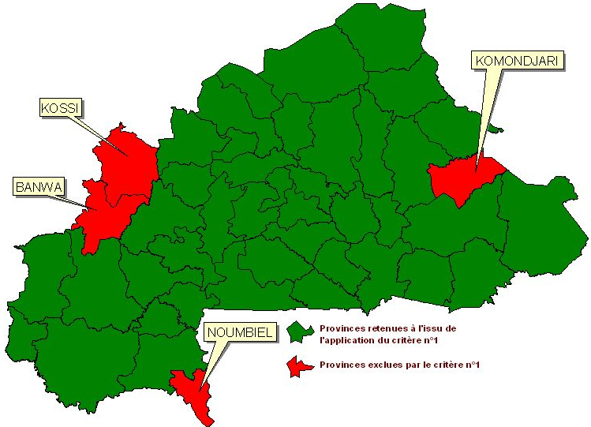
Figure 1 : Carte présentant les provinces éliminées => CRITERE N°1

Critère n°2 : Facteur d’aridité
Indicateur : Pluviosité divisée par ETP
Elimination des provinces à valeurs élevées
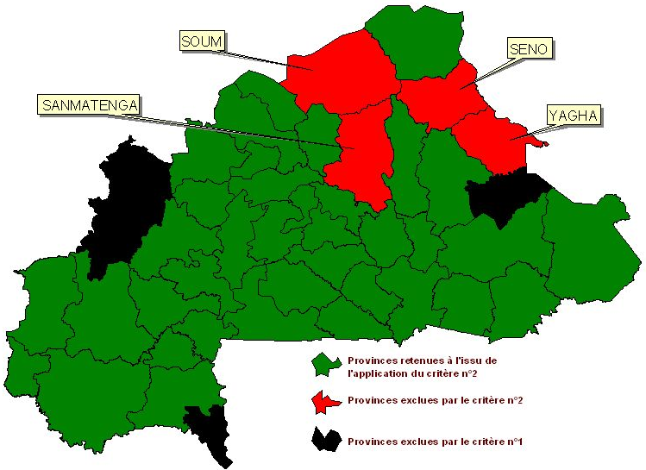
Figure 2 : Carte présentant les provinces éliminées => CRITERE N°2

Critère n°3 : Taux de couverture forestière
Indicateur : Superficies des forêts par surface par province (%)
Elimination des provinces à valeurs élevées
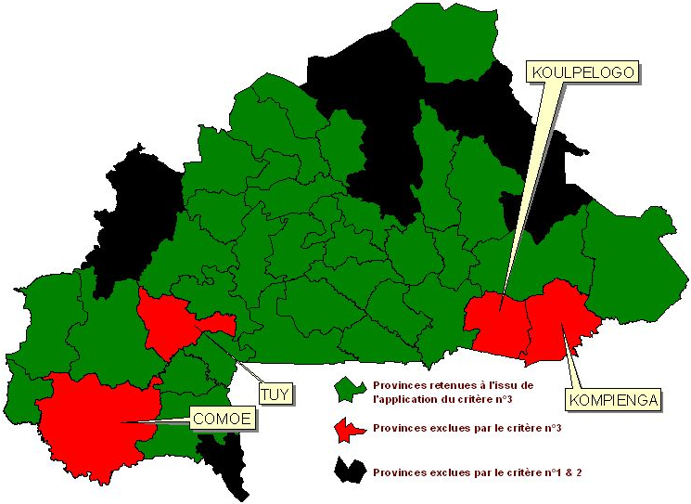
Figure 3 : Carte présentant les provinces éliminées => CRITERE N°3

Critère n°4 : Aptitudes agricoles et pastorales
Indicateur :
[Surface agricole apte & moyennement apte/habitant] + 10x [Surf. agricole apte & moyennement apte/Unité bétail tropical]
Elimination des provinces à valeurs élevées
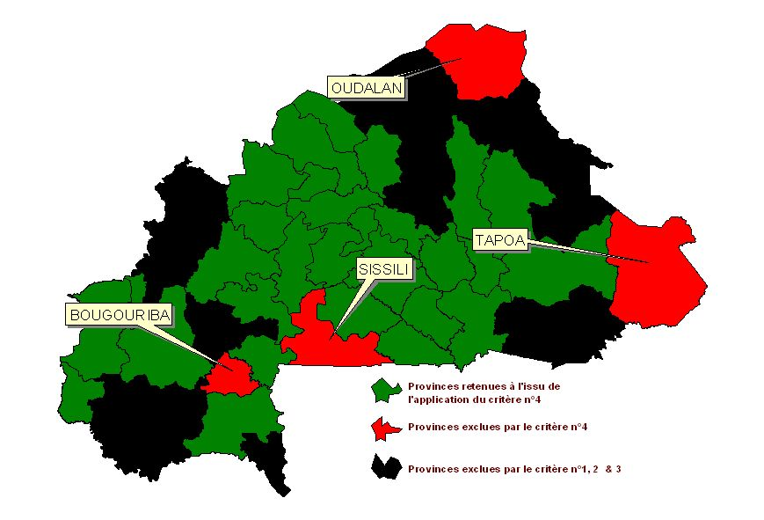
Figure 4 : Carte présentant les provinces éliminées => CRITERE N°4

Critère n°5 : Pression démographique sur les ressources forestières
Indicateur : Surface des forêts par habitant
Elimination des provinces à valeurs basses
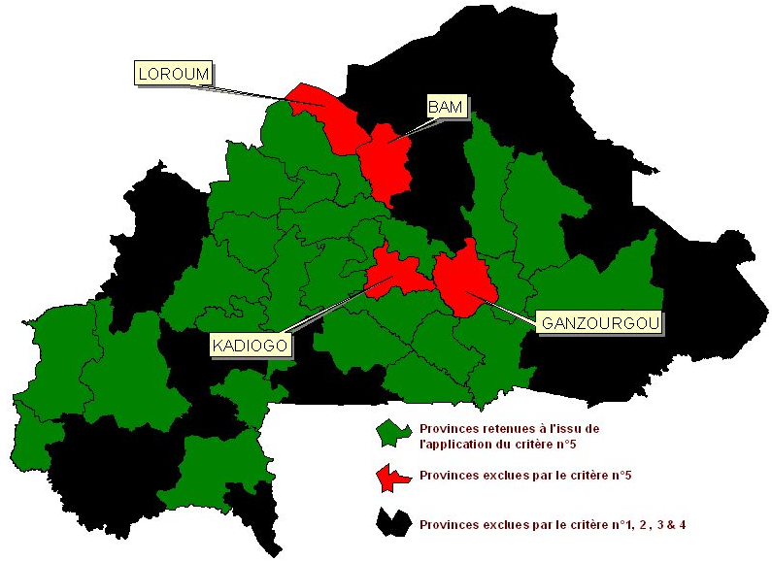
Figure 5 : Carte présentant les provinces éliminées => CRITERE N°5

❒ N.B : L’indicateur calculé pour illustrer le critère « Dégradation des sols » (Indice de dégradation suivant la tendance) a été jugé impertinent et a été exclu du processus de sélection.

Résultats : Les provinces respectant les critères environnementaux

Au terme de cette première phase du traitement, 25 provinces on été retenues comme répondant le mieux aux critères environnementaux. Elles sont listées dans le tableau ci-après et présentées dans la carte jointe à la page 16:

Num | Province | Région | Chef-lieu
01 | BALE | BOUCLE DU MOUHOUN | Boromo
02 | MOUHOUN | BOUCLE DU MOUHOUN | Dedougou
03 | NAYALA | BOUCLE DU MOUHOUN | Toma
04 | SOUROU | BOUCLE DU MOUHOUN | Tougan
05 | LERABA | CASCADES | Sindou
06 | BOULGOU | CENTRE-EST | Tenkodogo
07 | KOURITENGA | CENTRE-EST | Koupela
08 | NAMENTENGA | CENTRE-NORD | Boulsa
09 | BOULKIEMDE | CENTRE-OUEST | Koudougou
10 | SANGUIE | CENTRE-OUEST | Reo
11 | ZIRO | CENTRE-OUEST | Sapouy
12 | BAZEGA | CENTRE-SUD | Kombissiri
13 | NAHOURI | CENTRE-SUD | Po
14 | ZOUNDWEOGO | CENTRE-SUD | Manga
15 | GNAGNA | EST | Bogande
16 | GOURMA | EST | Fada-N'Gourma
17 | HOUET | HAUTS-BASSINS | Bobo-Dioulasso
18 | KENEDOUGOU | HAUTS-BASSINS | Orodara
19 | PASSORE | NORD | Yako
20 | YATENGA | NORD | Ouahigouya
21 | ZONDOMA | NORD | Gourcy
22 | KOURWEOGO | PLATEAU CENTRAL | Bousse
23 | OUBRITENGA | PLATEAU CENTRAL | Ziniare
24 | IOBA | SUD-OUEST | Dano
25 | PONI | SUD-OUEST | Gaoua

Tableau 2 : liste des provinces éligibles sur la base des critères environnementaux
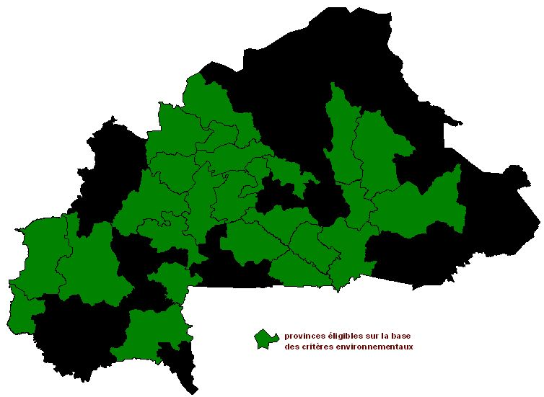
Figure 6 : Carte présentant les provinces éligibles sur la base des critères environnementaux

Traitement avec les critères socio-économiques

Critère n°1 : Taux de pauvreté
Indicateur : Indice de développement humain
Elimination des valeurs élevées
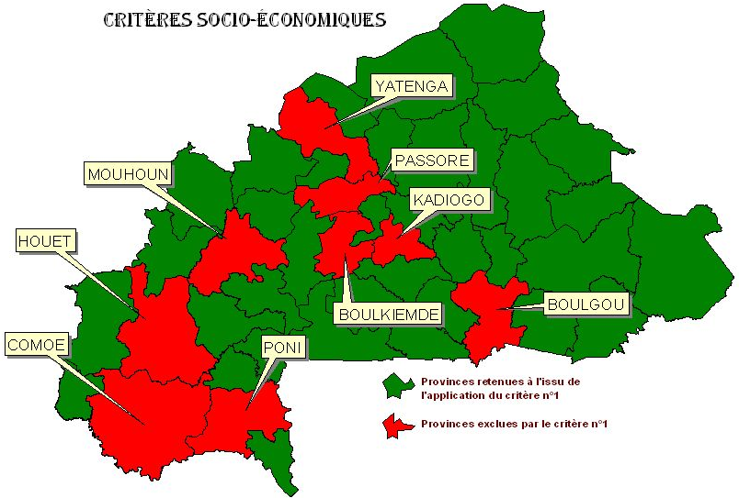
Figure 7 : Carte présentant les provinces éliminées => CRITERE N°1

Critère n°2 : Déficit alimentaire chronique
Indicateur : Taux de couverture des besoins céréaliers (%)
Elimination des valeurs élevées
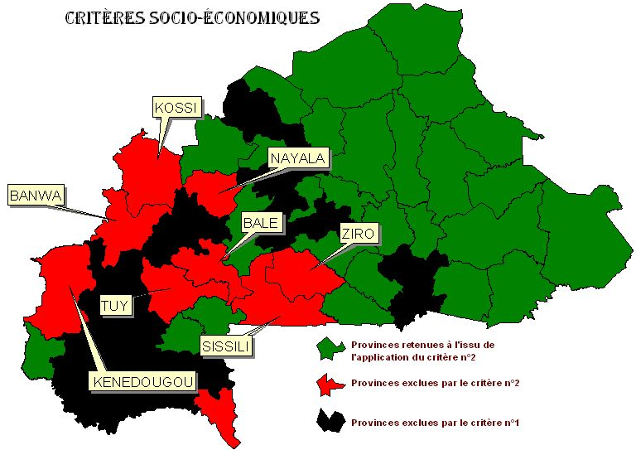
Figure 8 : Carte présentant les provinces éliminées => CRITERE N°2

Critère n°3 : Enclavement
Indicateur : Longueur de route classées par surface de province
Elimination des valeurs basses
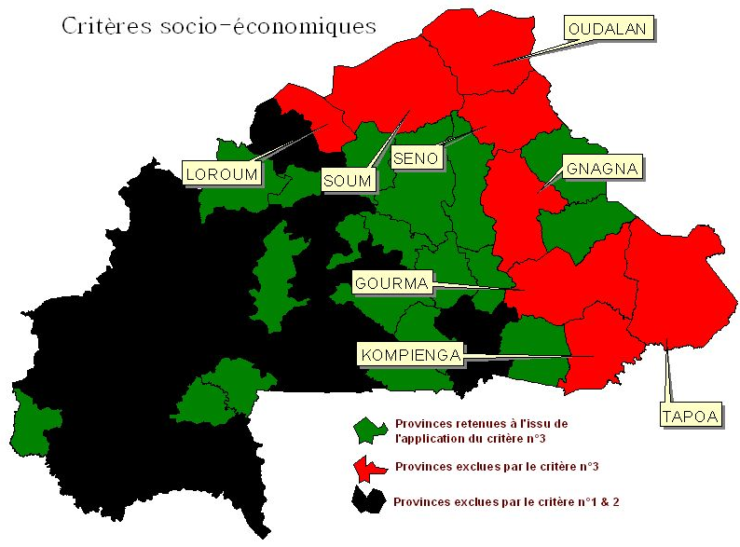
Figure 9 : Carte présentant les provinces éliminées => CRITERE N°3

Critère n°4 : Cultures de rente
Indicateur : Production de culture de rente
Elimination des valeurs élevées
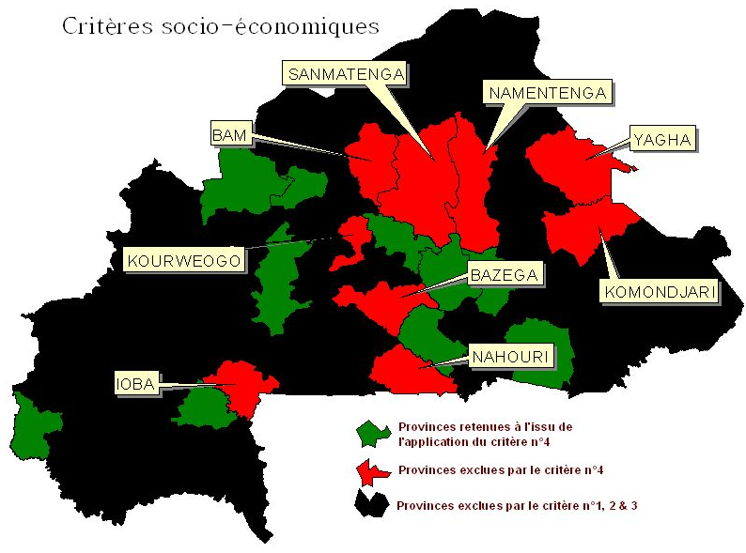
Figure 10 : Carte présentant les provinces éliminées => CRITERE N°4

Résultats : Les provinces respectant les critères environnementaux

Au terme de cette deuxième phase du traitement, dix (10) provinces on été retenues comme répondant le mieux aux critères socio-économiques. Elles sont listées dans le tableau ci-après et présentées dans la carte jointe à la page 22:

Num | Province | Région | Chef-lieu
01 | BOUGOURIBA | SUD-OUEST | Diebougou
02 | GANZOURGOU | PLATEAU CENTRAL | Zorgho
03 | KOULPELOGO | CENTRE-EST | Ouargaye
04 | KOURITENGA | CENTRE-EST | Koupela
05 | LERABA | CASCADES | Sindou
06 | OUBRITENGA | PLATEAU CENTRAL | Ziniare
07 | SANGUIE | CENTRE-OUEST | Reo
08 | SOUROU | BOUCLE DU MOUHOUN | Tougan
09 | ZONDOMA | NORD | Gourcy
10 | ZOUNDWEOGO | CENTRE-SUD | Manga

Tableau 3 : liste des provinces éligibles sur la base des critères socio-économiques

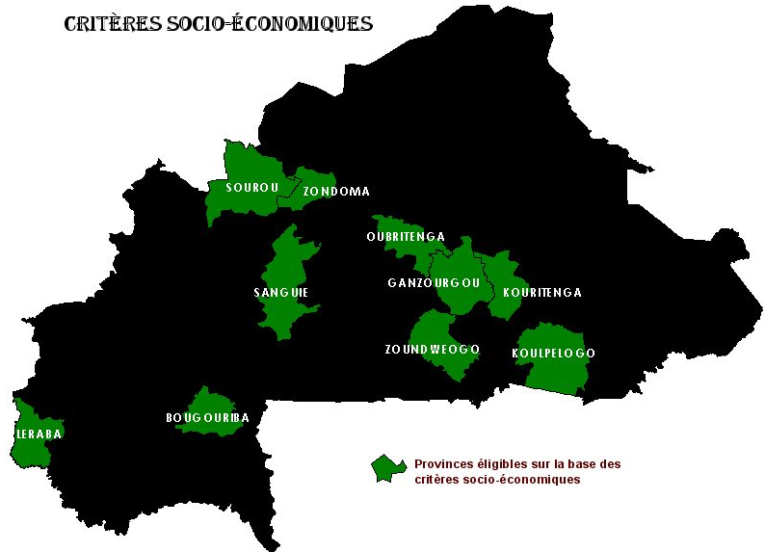
Figure 6 : Carte présentant les provinces éligibles sur la base des critères socio-économiques

Sélection des ZARESE potentielles

Les ZARESE sont des provinces qui répondent aux critères environnementaux et aux critères socio-économiques. Pour en obtenir la liste, il faut donc faire le croisement entre les deux groupes. Pour ce faire, on a fait l’intersection des deux ensemble.
Les provinces qui ont été reconnues comme des ZARESE sont les suivantes (par ordre alphabétique):

Num | Province | Région | Chef-lieu | Pop | Surface | DENSITE
01 | KOURITENGA | CENTRE-EST | Koupela | 250 117 | 2 798 | 89,38
02 | LERABA | CASCADES | Sindou | 92 927 | 3 019 | 30,78
03 | OUBRITENGA | PLATEAU CENTRAL | Ziniare | 197 237 | 2 841 | 69,42
04 | SANGUIE | CENTRE-OUEST | Reo | 249 583 | 5 107 | 48,87
05 | SOUROU | BCLE DU MOUHOUN | Tougan | 188 182 | 5 976 | 31,49
06 | ZONDOMA | NORD | Gourcy | 127 654 | 1 980 | 64,46
07 | ZOUNDWEOGO | CENTRE-SUD | Manga | 197 133 | 3 668 | 53,75
Tableau n°4 : Liste des ZARESE

